**INGENIERIA DE SOFTWARE II**

Trabajo Practico Nro. 1 - Gestión de la configuración- Programación Python

Profesor:Dr. Pedro E. Colla

Ayudante: Hernán Sanchez

Alumno: Palacios Giovanni Andrés

Ciclo 2023

**#**Estructura de capetas para el repositorio:

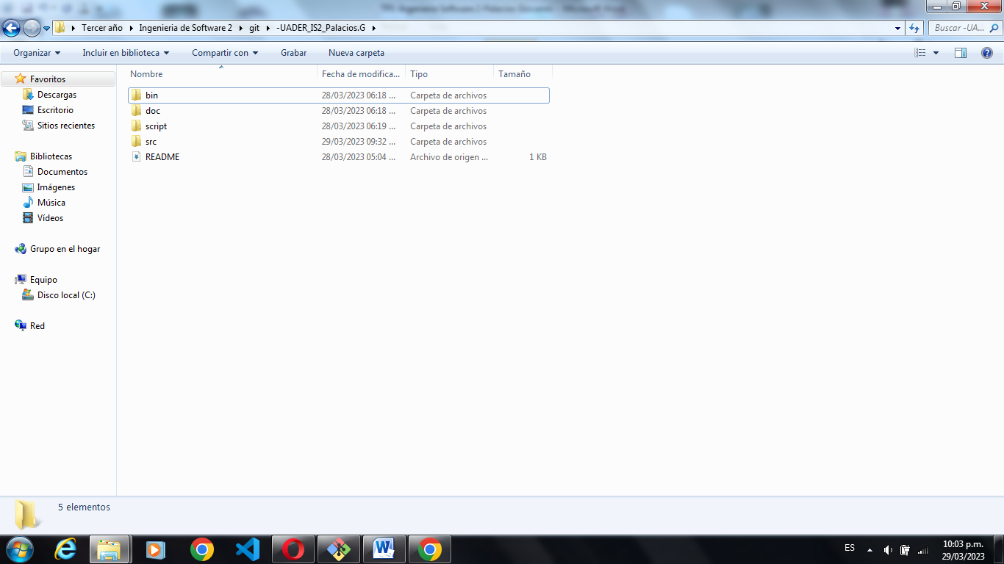

**#**Agregado de un README.md, con diferentes puntos realizados:

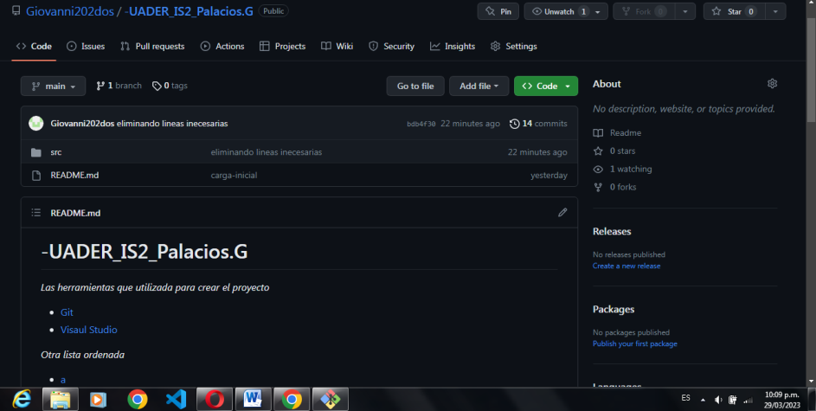

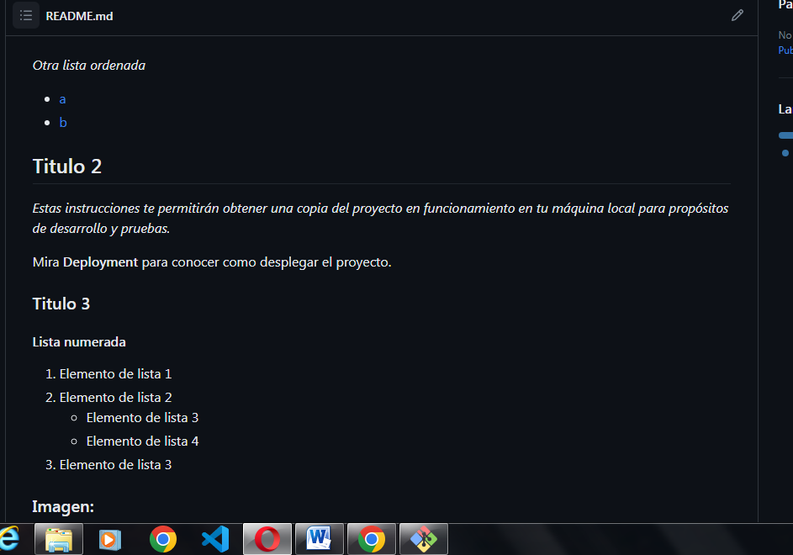

<https://github.com/Giovanni202dos/-UADER_IS2_Palacios.G#readme>

**#**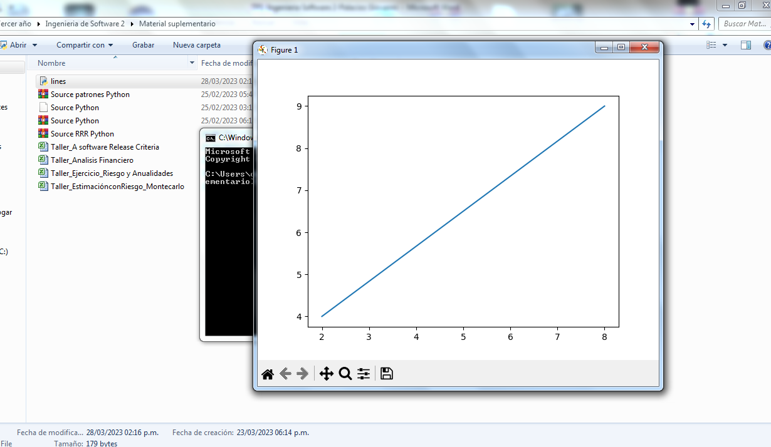Utilización de Matplotlib:

**#**Guardado del archivo factorial.py en una carpeta en Github con los comandos de git (git add, commit y push):

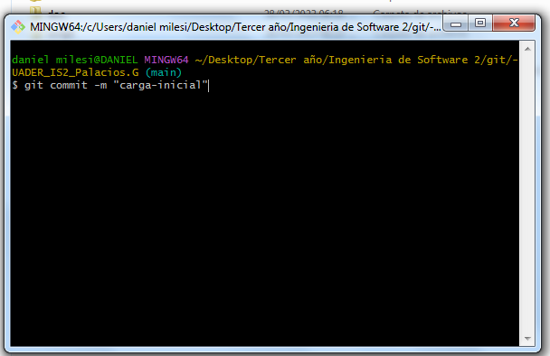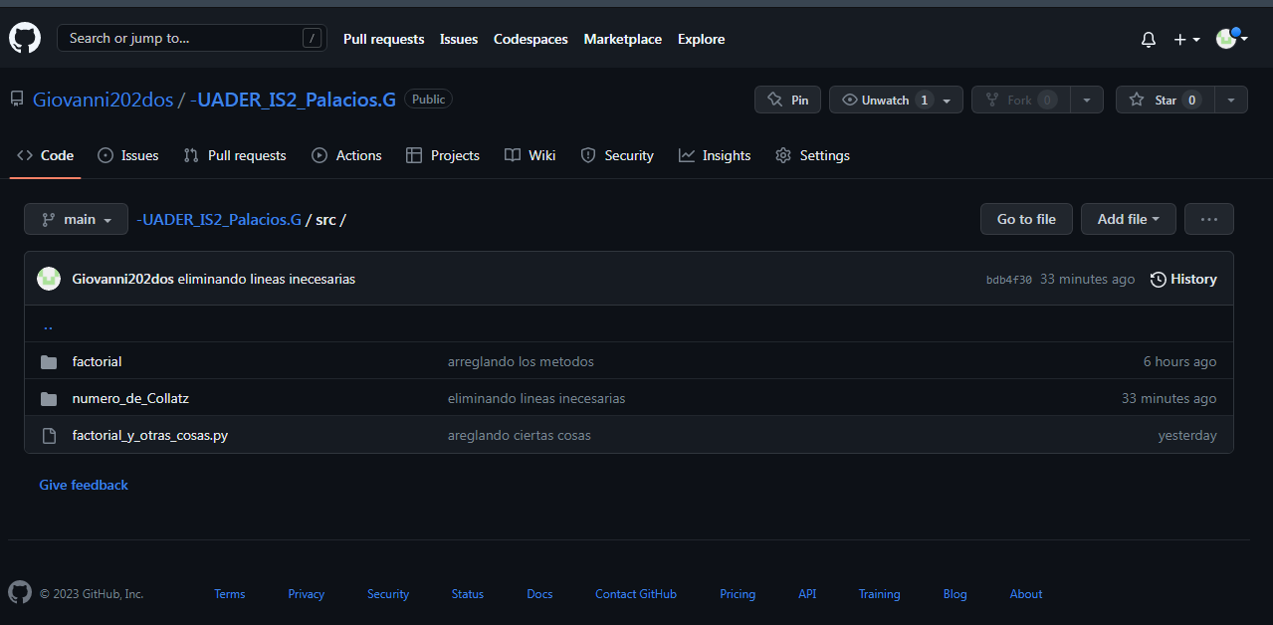

<https://github.com/Giovanni202dos/-UADER_IS2_Palacios.G>

**#**Factorial.py con línea arreglada (si el usuario no ingresa numero):

<https://github.com/Giovanni202dos/-UADER_IS2_Palacios.G/blob/main/src/factorial/factorial_1.py>

**#**Modificación del factorial.py con el ingreso de un argumento con rango:

<https://github.com/Giovanni202dos/-UADER_IS2_Palacios.G/blob/main/src/factorial/factorial_2.py>

**#**Modificación del factorial.py con el ingreso de un argumento sin límite inferior:

<https://github.com/Giovanni202dos/-UADER_IS2_Palacios.G/blob/main/src/factorial/factorial_3_1.py>

**#**Modificación del factorial.py con el ingreso de un argumento sin límite superior:

<https://github.com/Giovanni202dos/-UADER_IS2_Palacios.G/blob/main/src/factorial/factorial_3_2.py>

**#**Creación de factorial.py como una clase:

<https://github.com/Giovanni202dos/-UADER_IS2_Palacios.G/tree/main/src/factorial/factorial_OOP>

**#**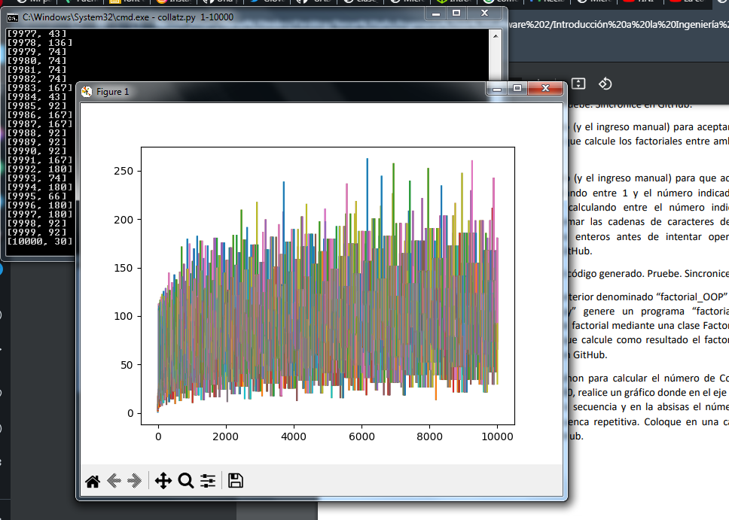Realizando un algoritmo para calcular los números de Collatz y realizar un gráfico con Matplotlib:

<https://github.com/Giovanni202dos/-UADER_IS2_Palacios.G/tree/main/src/numero_de_Collatz>